南昌航空大学实验报告
2026年05月27日

课程名称： 软件工程 实验名称： 实验 2 类图设计
班级学号： 24201540 姓名： 姚航 同组人： 无
指导教师评定： 签名：

实验目的
1.了解 Rational Rose 工具软件的组成及功能
2.掌握 Rational Rose 中绘制类图工具使用方法

实验要求
1. 背景
某大学需要一个教室预订系统，将空闲的教室提供给师生做学术报告或班级活动。师生可使用该系统预订所需的教室，以便让管理员在恰当的时间开放教室、准备好多媒体设备。
2.功能需求
2.1管理员可使用该系统增加用户、删除用户。
2.2管理员可向系统中增加或删除供预订的教室，设置任一教室可使用的时间段。
2.2师生可登录系统、修改密码。
2.3师生在登录后，可浏览给定时间段的空闲(供预订的且未被预订的)教室；选择教室和使用时间段，预订教室。
2.4管理员可浏览任意时间段内的教室预订情况。
3.性能需求
3.1教室占用的时间段精确到“课时”。
3.2支持最多 10000 人同时在线使用系统，确保系统稳定流畅。
实验要求：设计并绘制上述教室预订系统的类图。

实验步骤
1. 需求分析与类识别
根据题目需求要求和实验1的分析结果，围绕“登录、修改密码、浏览空闲教室、预订教室、用户管理、教室管理、时间段设置、预订查询”等功能。
结合老网上的教程和AI建议最终确定 10 个核心类：用户(User)、管理员(Administrator)、师生用户(TeacherStudentUser)、教室(Classroom)、教室可用时间段(ClassroomTimeSlot)、预订记录(Reservation)、认证服务类(AuthenticationService)、用户管理服务类(UserManagementService)、教室管理服务类(ClassroomManagementService)、预订服务类(ReservationService)。
2. 草稿纸上梳理类图结构
在草稿纸上先根据动名词法分析实验要求,把大概的类及其属性和方法写出来,再画出实体类与服务类的层次结构，重点分析继承、组合、关联和依赖四类关系，并初步标注多重性。
3. 使用 Rational Rose 绘制类图
在 Rational Rose 7.0中创建类图，录入类名、属性和操作，补充继承关系、关联关系、组合关系以及服务类对实体类的依赖关系。

新建类图
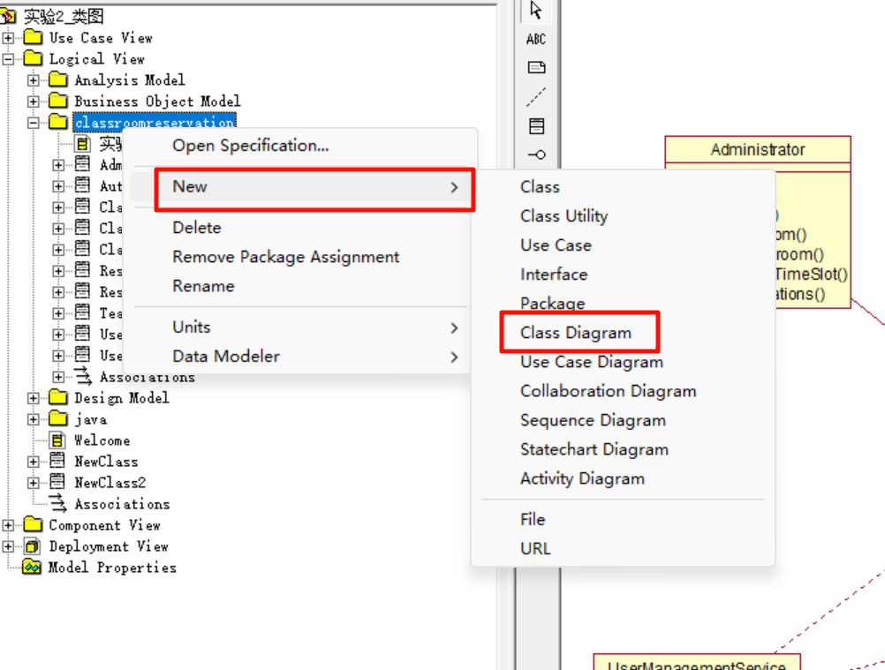

创建类
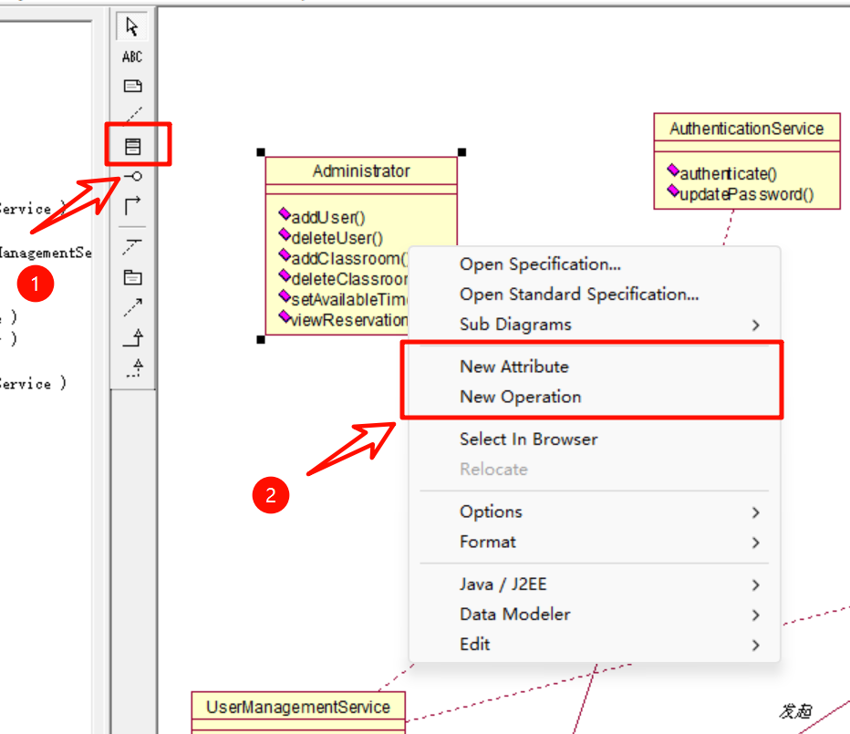

设计类间关系

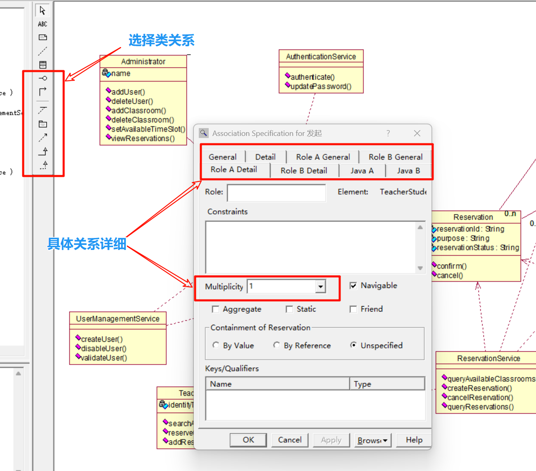

4. 导出与整理实验成果
保存 Rational Rose 模型或类图截图，整理类设计说明、类关系说明和最终报告内容，形成实验2提交材料。

实验结果
1. 类图设计总体结果
本次实验根据题目中的主要功能需求，完成了教室预订系统的类图设计，形成了以“核心实体类 + 服务类”为主的类图结构。
2. 核心类设计结果
实体类包括：用户(User)、管理员(Administrator)、师生用户(TeacherStudentUser)、教室(Classroom)、教室可用时间段(ClassroomTimeSlot)、预订记录(Reservation)。
服务类包括：认证服务类(AuthenticationService)、用户管理服务类(UserManagementService)、教室管理服务类(ClassroomManagementService)、预订服务类(ReservationService)。
3. 类之间的主要关系
Administrator 和 TeacherStudentUser 继承自 User，用于表达系统中不同类型的用户。
Classroom 与 ClassroomTimeSlot 之间为组合关系，一个教室可包含多个可用时间段。
TeacherStudentUser 与 Reservation 之间为关联关系，一个师生用户可以对应多条预订记录。
Reservation 分别关联 Classroom 和 ClassroomTimeSlot，用于表示一次预订对应的目标教室与具体时间段。
各 Service 类与实体类之间使用依赖关系，体现认证、用户管理、教室管理和预订管理的流程控制职责。
图 1：草稿纸上的类图思考过程图。
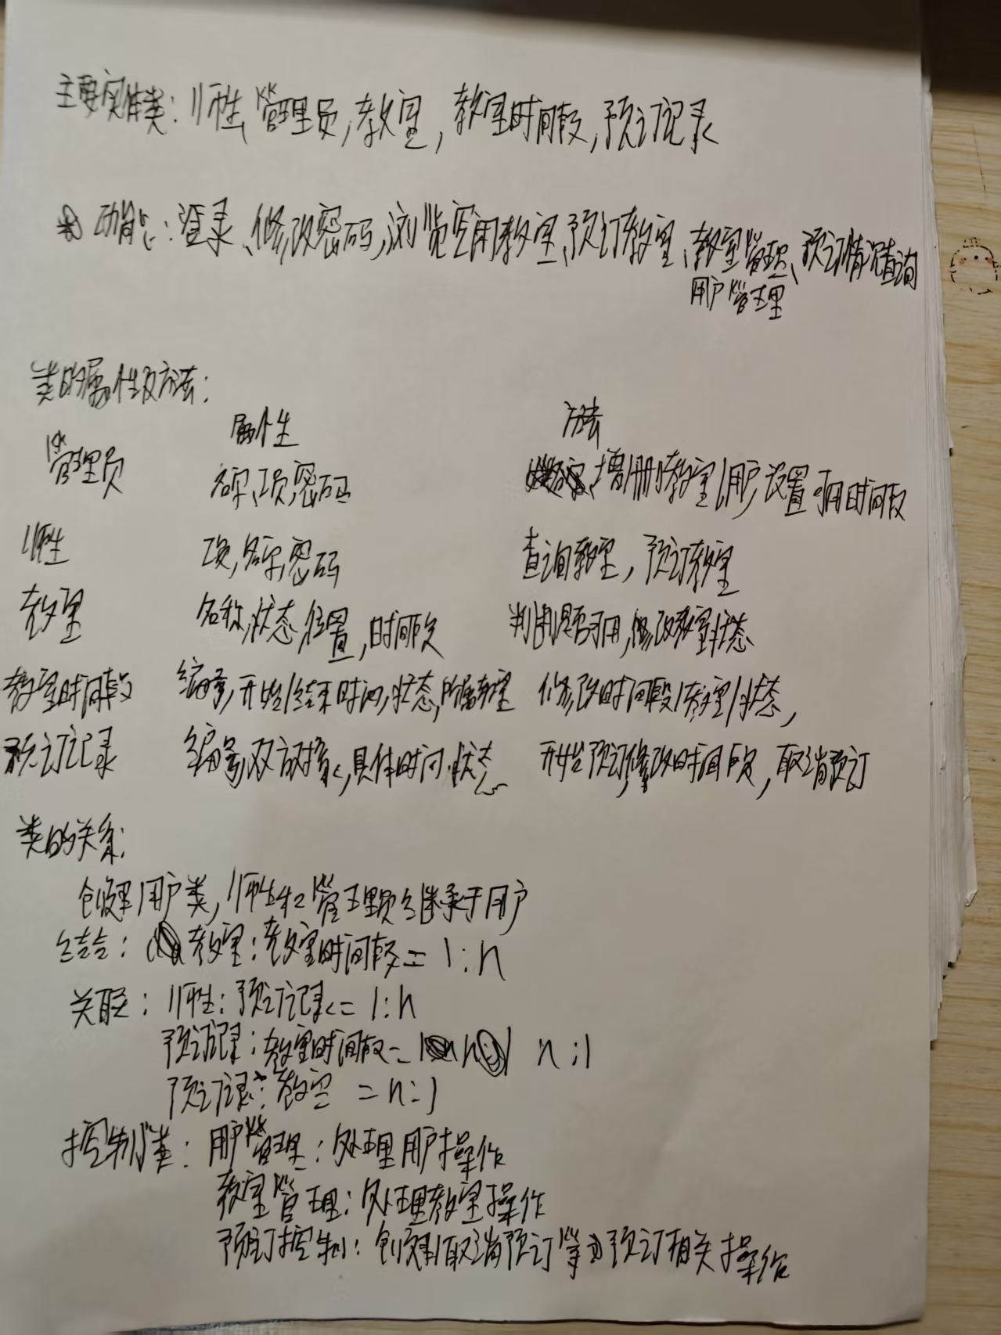

图 2：Rational Rose 绘制的最终类图截图。

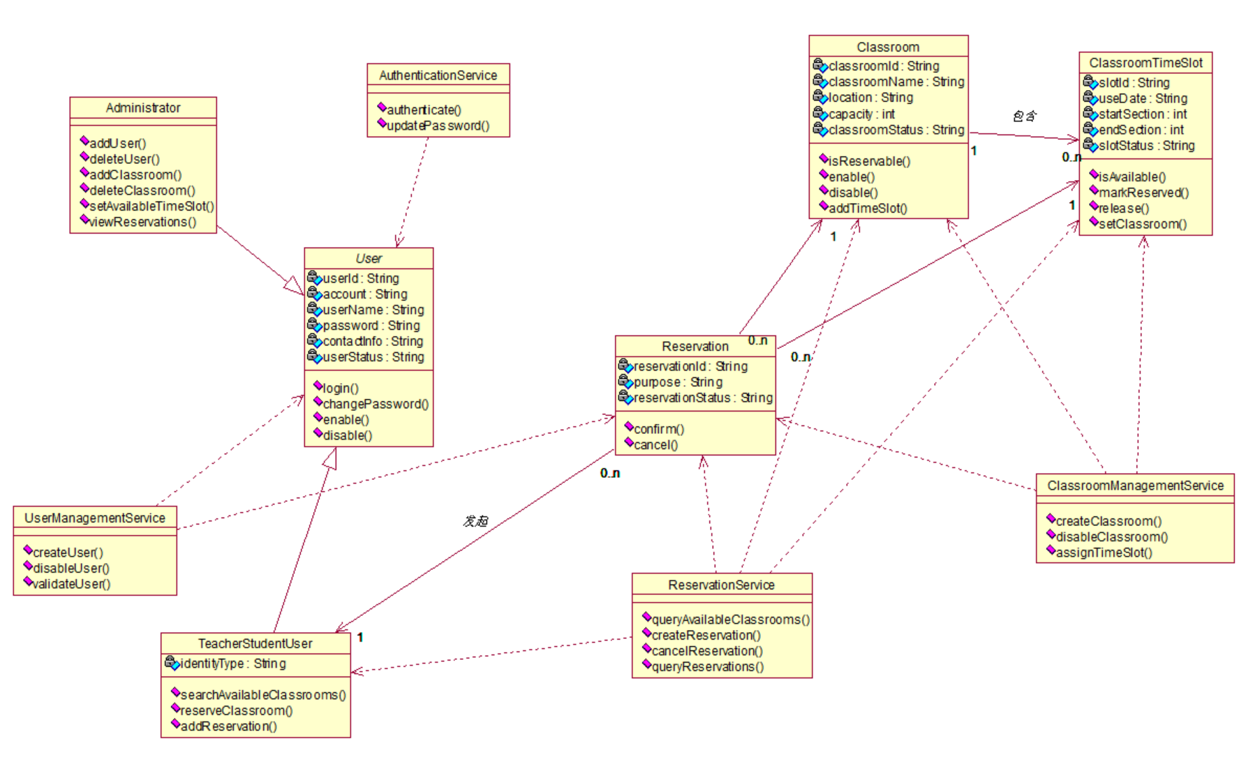

实验体会
在完成本次实验的过程中，我掌握了 Rational Rose 中绘制类图的详细步骤，也更加清楚了类图在软件工程设计阶段中的作用。类图不仅要把类画出来，还需要考虑各种细节情况，更重要的是准确表达类的职责和类之间的关系。
从设计到画图的过程中，我体会到从具体要求分析过渡到类设计并不是简单地把用例直接变成类，而是要先通过动名词法找出所有的业务对象，再区分实体类与服务类，合理使用继承、关联、组合和依赖关系。
通过这次教室预订系统类图的设计，我也为后续实验3的数据库建模和实验4的界面设计打下了基础，也提高了自己将文字需求转换为结构化模型的能力。

